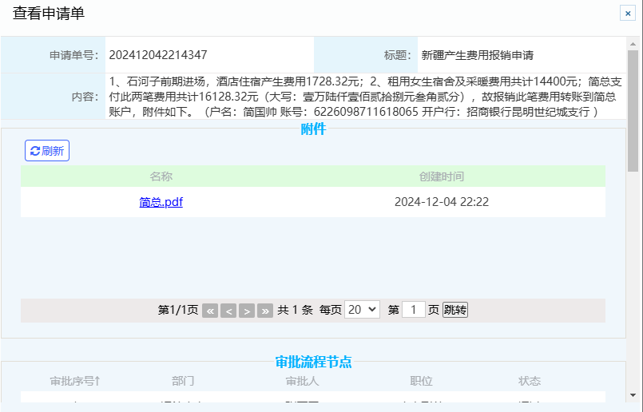

新疆租用女生宿舍及采暖费14400元是无票的，已核实没有打款，现申请用新疆个体户支付。

